Noms  3ème | Commémoration du centenaire de la Ière Guerre Mondiale  QUI ÉTAIT LE SOLDAT HENRI LACROIX ? | /20

Infos
Eugène Chabrot : (1860-1831) a été instituteur à Conflans pendant 33 ans de 1884 à 1917, tout d’abord à l’école de la place Fouillière puis dans un bâtiment neuf situé à l’arrière de l’actuelle mairie. Il cumulait les fonctions de directeur de l’école des garçons et de secrétaire de mairie. Le conseil municipal, le 12 février 1896, en témoignage de satisfaction à ce fonctionnaire pour son activité, lui alloue une gratification de 100 F.
Il publie deux livres dont « Livre d’or d’une école primaire. Pages vécues de la Grande guerre », lettres et récits, 1922. Ce livre est dédié aux maîtres et élèves mobilisés pendant le Grande Guerre. C’est lui qui, lors de l’inauguration du monument aux morts de Conflans le 25-09-1921, fit l’appel des soldats morts car il avait été instituteur d’un grand nombre d’entre eux.

Avant la Grande Guerre, les hommes âge de 20 ans se faisaient recenser pour effectuer leur service militaire (qui pouvait durer 3 ans) puis se rendaient au canton de Poissy. Ils sont classés par classe d’âge et sont inscrits sur des registres.


À la recherche du soldat Henri Lacroix ….soldat de la 1ère Guerre Mondiale

Suivez le guide ….

A) Allez sur le site :
http://www.memoiredeshommes.sga.defense.gouv.fr/fr/arkotheque/client/mdh/base_morts_pour_la_france_premiere_guerre/detail_fiche.php?ref=707497&debut=0

Base de données des Morts pour la France de la Première Guerre mondiale.
Plus de 1,3 million de militaires décédés au cours de la Grande Guerre et ayant obtenu la mention "Mort pour la France" figurent dans cette base de données.

Tapez le nom et le prénom du soldat HENRI LACROIX et son année de naissance le 04-01-1885.
Indiquez tous ses prénoms : ………………………………………………………………………………………………..
Sur le résultat de cette recherche, cliquez sur

1-Indiquez son grade : ……………………………………………………………………………………………………...
2-Indiquez son corps d’armée : …………………………………………………………………………………..……….
3-Indiquez son matricule au recrutement de Versailles : ……………………………………………………….………
Sa classe d’incorporation (CL) est celle de 1905.
4-Indiquez sa date de décès, le lieu et la raison de sa mort : ……………………………………………………..…………..
……………………………………………………………………………………………………………………………………………………………………………………………………………………………………………………………………………………………………………………………………………………………………………………………….
5-Y a t-il un lieu précis d’inhumation ? ……………………………………………………………………………………..

B) Allez sur le site des archives.yvelines.fr Découvrir Archives en ligne
Tapez le nom et le prénom du soldat HENRI LACROIX et son année de naissance 1885.
Sur le résultat de cette recherche, cliquez sur pour voir la fiche du registre de toute sa carrière militaire.
6-Indiquez les informations sur sa description physique :
Yeux …………… Cheveux ……………. Visage ………… Taille………… Son métier …………………………….
Lisez le détail « des services et mutations diverses » :
7-Indiquez la date à laquelle il a obtenu son grade : …………………………………………………….…………
8-Notez la citation qu’il a obtenu à l’ordre de la brigade : ………………………………………………….…………
…………………………………………………………………………………………………………………….………….
…………………………………………………………………………………………………………………….………….
9-Quelle décoration a t-il obtenu ? ………………………………………………………………………….……………

C) Allez sur le site : http://www.francegenweb.org/
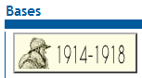 Ou dans le bandeau (ligne 2) cliquez sur le regroupement 14/18 et tapez (dans le cadre à gauche) le nom et le prénom du soldat HENRI LACROIX.
10-Avez-vous retrouvez notre soldat ? Oui Non
11-Cliquez sur son nom et vérifiez que sa description physique correspond. Oui Non

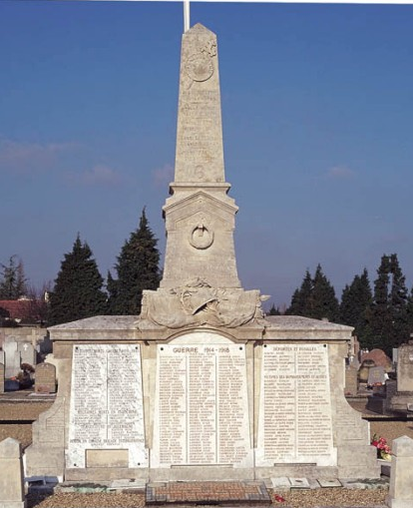
D) Tapez sur un moteur de recherche : monuments aux morts Conflans sainte Honorine.

13-Combien y a-t-il de monuments aux morts à Conflans ? …………… Et indiquez leur localisation ……….………….
……………………………………………………………………………………………………………………….……….
……………………………………………………………………………………………………………………….……….
14-Sur lequel des deux est gravé le nom de notre soldat ? …………………………………………………….…………..
492 hommes originaires de Conflans ont été engagés durant la Première Guerre et 79 sont morts.
15- À quel moment la famille du soldat et la population peuvent-elles se recueillir ? ………………………….….………
……………………………………………………………………………………………………………………………….
16-Tapez sur un moteur de recherche : rues de Conflans sainte Honorine. Relevez pour chaque lettre une rue qui rappelle la guerre de 1914-1918.
A : ……………………………………………….………D………………………………………………….……………
E : ……………………………………………….…… M………………………………………………………………..
P : ……………………………………………….…… V……………….………………………………………………

Le TD ainsi qu’un document support avec des renseignements sont mis en ligne sur le site Web dans « Vie de l’établissement » « Projets ». Vous pouvez télécharger ces documents et vous pouvez compléter le TD à l’ordinateur si vous le désirez.

